とてもたのしいよ！

みんなできてね！

**はつかいち**

**ねっと**

＆

★とき **5311（）**

**1030～４３０**

※1030から430ののするにてください。するは１３０です。くわしいことは、をくれたにいてください。

★ところ **あい**

★ **の**

※ともだちや、さんといっしょにをつくります。のになってくれるがつからないは、をくれたか、「きらりあ」にしてください。

※いすをっているもです。

※おいがな人は、さん・さん・のといっしょにきてください。

★しみ

※は、このをくれたがっています。

★ **5215（）**

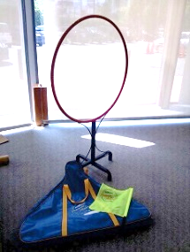

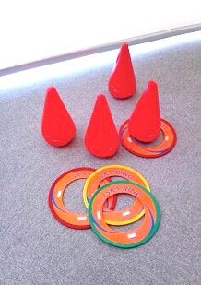

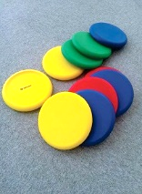

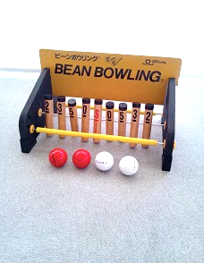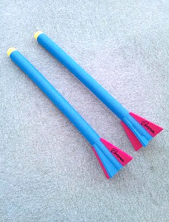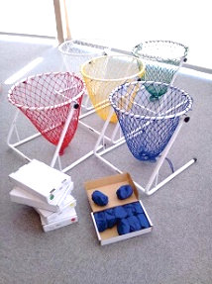

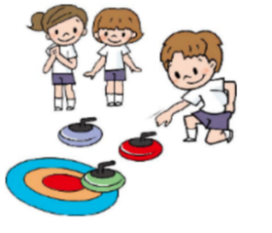

※わからないこと、があるは、をくれたか「きらりあ」にいてください。

～お問い合わせ・お申し込み～

廿日市市障がい福祉相談センターきらりあ　（担当　西村・森﨑・今田）

　　ＴＥＬ　（０８２９）２０－０２２４ /　ＦＡＸ　（０８２９）２０－０２２５

E-mail　 kiraria-nishimura@clock.ocn.ne.jp

がいきらりあ

（　・・・・）

（０８２９）２０－０２２４

～お問い合わせ・お申し込み～

廿日市市障がい福祉相談センターきらりあ　（担当　西村・森﨑・今田）

　　ＴＥＬ　（０８２９）２０－０２２４ /　ＦＡＸ　（０８２９）２０－０２２５

E-mail　 kiraria-nishimura@clock.ocn.ne.jp